ПРЕИМУЩЕСТВА ИСПОЛЬЗОВАНИЯ РЕСУРСОВ БИБЛИОТЕКИ МЭШ НА УРОКАХ АНГЛИЙСКОГО ЯЗЫКА

Аннотация. Статья посвящена анализу дидактического потенциала ресурсов библиотеки "Московской электронной школы" (МЭШ) в контексте преподавания английского языка. Рассматривается роль цифровых технологий в модернизации языкового образования в соответствии с потребностями нового поколения учащихся. Выявляются сущностные характеристики и функциональные возможности библиотеки МЭШ как компонента высокотехнологичной образовательной среды. Приводится типология цифровых образовательных ресурсов МЭШ для обучения английскому языку: мультимедийные тематические модули, интерактивные лексико-грамматические упражнения, коммуникативные симуляторы, лингвострановедческие проекты, электронные словари и корпусы. На конкретных примерах демонстрируется методический потенциал интерактивных модулей и кроссвордов МЭШ для введения, закрепления и активизации лексики. Делается вывод о преимуществах интеграции контента МЭШ в практику преподавания английского языка: интенсификация обучения, повышение мотивации и вовлеченности учащихся, индивидуализация образовательных траекторий. Подчеркивается необходимость методически обоснованного сочетания цифровых и традиционных технологий обучения.
Ключевые слова: цифровизация образования, МЭШ, обучение английскому языку, интерактивные модули, мультимедийность, индивидуализация обучения, геймификация, языковые навыки, методика преподавания.

Введение
В современную эпоху стремительной цифровизации и глобализации, когда информационно-коммуникационные технологии (ИКТ) пронизывают все сферы жизни общества, система образования сталкивается с необходимостью адаптации к потребностям нового поколения учащихся - «цифровых аборигенов». Как отмечают исследователи [8; 9], это поколение, выросшее в цифровой среде, обладает особыми когнитивными характеристиками и образовательными потребностями, что требует трансформации традиционных педагогических подходов и внедрения инновационных цифровых инструментов в учебный процесс.
Одним из ключевых направлений цифровизации образования в Москве является развитие Московской электронной школы (МЭШ) - масштабного проекта, нацеленного на создание высокотехнологичной образовательной экосистемы. Неотъемлемой частью МЭШ выступает её библиотека - обширная база электронных образовательных материалов, включающая интерактивные сценарии уроков, тесты, видеоролики, 3D-модели и другие мультимедийные ресурсы. Благодаря своему разнообразию и интерактивности, библиотека МЭШ открывает широкие возможности для обогащения и персонализации учебного процесса, в том числе в сфере преподавания английского языка как иностранного.
Актуальность использования цифровых ресурсов МЭШ в обучении английскому языку обусловлена рядом факторов. Во-первых, в условиях глобализации владение английским языком становится ключевой компетенцией XXI века, необходимой для успешной социализации, академической и профессиональной самореализации личности. Во-вторых, специфика предмета «Иностранный язык» предполагает активное взаимодействие учащихся с аутентичной языковой средой, что в цифровую эпоху оптимально достигается через применение мультимедийных и интерактивных технологий. В-третьих, как показывают эмпирические исследования [12], интеграция цифровых ресурсов в процесс обучения иностранным языкам способствует повышению мотивации, вовлеченности и автономности учащихся, развитию их коммуникативных и метапредметных навыков.
Несмотря на очевидную значимость и инновационный потенциал библиотеки МЭШ, её возможности в контексте преподавания английского языка остаются недостаточно изученными в научно-педагогическом дискурсе. Цель данной статьи заключается в том, чтобы на основе анализа функциональных и содержательных характеристик библиотеки МЭШ выявить и систематизировать преимущества её использования на уроках английского языка в школе.

- Сущность и структура библиотеки МЭШ как компонента цифровой образовательной среды

Московская электронная школа (МЭШ) представляет собой инновационный образовательный проект, нацеленный на формирование высокотехнологичной интерактивной среды обучения, отвечающей вызовам цифровой эпохи и потребностям современных школьников [Боголюбова, Боголюбов, 2020]. Ключевым компонентом МЭШ выступает её электронная библиотека - обширная база мультимедийных образовательных материалов, систематизированных по предметным областям, классам и темам.
Как отмечают Н.В. Дунаева и соавторы, библиотека МЭШ представляет собой структурированный каталог электронных образовательных материалов (ЭОМ), созданных учителями г. Москвы и прошедших модерацию [2, с. 70]. Контент библиотеки включает разнообразные интерактивные ресурсы: сценарии уроков, тесты и тренажеры, видеоролики, виртуальные лаборатории, 3D-модели, приложения дополненной реальности и др. По данным информационного портала МЭШ, на май 2024 года библиотека насчитывает свыше 56 тысяч сценариев уроков, 153 тысячи тестов и почти 32 тысячи интерактивных приложений по всем учебным дисциплинам.
Дидактический потенциал библиотеки МЭШ обусловлен рядом её сущностных характеристик. Во-первых, это открытость и доступность: все материалы библиотеки находятся в свободном доступе для зарегистрированных пользователей, которыми могут быть учителя, ученики и их родители [1]. Во-вторых, это интерактивность контента, предполагающая активное взаимодействие учащихся с учебным материалом посредством выполнения разнообразных заданий и упражнений в цифровом формате [2]. В-третьих, это мультимедийность ресурсов, сочетающих различные формы представления информации (текст, графику, видео, аудио, анимацию), что способствует её лучшему восприятию и усвоению учениками [3]. В-четвертых, это вариативность и адаптивность материалов, позволяющая учителям выбирать и комбинировать ресурсы МЭШ с учетом уровня подготовки, интересов и образовательных потребностей конкретных школьников [2].
Функционально библиотека МЭШ выступает, с одной стороны, как репозиторий качественного цифрового образовательного контента, прошедшего экспертную оценку и методическую обработку [1]. С другой стороны, она является гибким инструментом для преподавателя, позволяя конструировать уроки и задания путем встраивания в них интерактивных элементов из библиотеки [2]. При этом МЭШ поддерживает как создание учителями собственных сценариев с нуля, так и использование готовых материалов библиотеки с возможностью их редактирования и адаптации под конкретный класс или ученика.
Благодаря своей масштабности и полифункциональности библиотека МЭШ находит применение на разных ступенях школьного образования и в преподавании различных дисциплин. Так, по данным исследования В.Ю. Боголюбовой и Э.Ю. Боголюбова, в начальной школе наиболее востребованными ресурсами МЭШ являются интерактивные задания и тесты для организации текущего контроля знаний, видеоролики и анимации для введения в тему урока, виртуальные лаборатории для проведения практических работ по предмету "Окружающий мир" [1]. На средней и старшей ступени обучения возрастает использование материалов МЭШ для самостоятельной работы и проектной деятельности учеников, в частности, по таким предметам как математика, физика, информатика [2].
Одним из ключевых направлений применения библиотеки МЭШ является преподавание иностранных языков, в первую очередь английского как наиболее востребованного в условиях глобализации [11]. Специфика данного предмета, предполагающая формирование коммуникативной компетенции учащихся через активное взаимодействие с иноязычной средой и аутентичными материалами, обусловливает особую актуальность цифровых интерактивных ресурсов МЭШ для модернизации процесса обучения английскому языку.
Как отмечает Д.С. Карпунина, образовательная платформа МЭШ предоставляет обширные возможности для преподавания английского языка, в частности, для развития у учащихся навыков аудирования, чтения, письма и говорения на основе аутентичных мультимедийных материалов [3, с. 118]. Благодаря разнообразию контента библиотеки МЭШ учителя могут интегрировать в сценарии своих уроков видеофрагменты, подкасты, новостные и страноведческие тексты, диалоги, интерактивные грамматические и лексические упражнения, что позволяет погрузить школьников в естественную языковую среду и повысить их мотивацию к изучению английского [12].
Особого внимания заслуживает обучающий потенциал лингвистического корпуса МЭШ, содержащего образцы устной и письменной речи носителей английского языка и снабженного функциями поиска и статистического анализа языковых единиц. Работа с корпусом позволяет ученикам самостоятельно выявлять закономерности функционирования лексико-грамматических явлений, сравнивать различные жанры и регистры речи, расширять словарный запас и совершенствовать навыки использования языка в соответствии с коммуникативной ситуацией [2].
Вместе с тем, несмотря на очевидные преимущества, внедрение ресурсов МЭШ в практику преподавания английского языка сопряжено с определенными трудностями и рисками. Как подчеркивают Н.В. Дунаева и соавторы, эффективность использования материалов МЭШ зависит не только от их качества и количества, но и от методической компетентности учителя, его умения отбирать, адаптировать и встраивать цифровые ресурсы в учебный процесс в соответствии с дидактическими принципами и целями [2, с. 78].
Кроме того, злоупотребление цифровыми технологиями и интерактивными элементами на уроке может приводить к когнитивной перегрузке учеников, рассеиванию внимания, снижению доли непосредственного общения на английском языке [3]. В связи с этим педагогам необходимо соблюдать баланс между традиционными и электронными формами обучения, тщательно дозировать объем дидактических материалов из МЭШ и органично сочетать индивидуальную работу учеников за компьютером с коллективными интерактивными форматами: дискуссиями, ролевыми играми, проектами [2].
Таким образом, библиотека МЭШ представляет собой инновационную компоненту цифровой образовательной среды Москвы, предоставляющую учителям и ученикам доступ к обширной базе интерактивных мультимедийных ресурсов по всем школьным предметам, включая английский язык.

2. Типология и дидактический потенциал ресурсов библиотеки МЭШ для преподавания английского языка

Библиотека МЭШ содержит широкий спектр интерактивных материалов, ориентированных на обучение английскому языку в школе. Проведенный анализ контента библиотеки позволил выделить следующие основные типы образовательных ресурсов:
1. Мультимедийные тематические модули, включающие аутентичные тексты, видео- и аудиофрагменты, иллюстрации и анимации по различным темам (например, "Семья", "Путешествия", "Спорт", "Культура" и др.). Эти материалы обеспечивают погружение учащихся в языковую среду, знакомят с реалиями стран изучаемого языка, способствуют расширению лексического запаса и социокультурной компетенции.
2. Интерактивные задания и упражнения на отработку языковых навыков: лексических (подбор синонимов, антонимов, определений, заполнение пропусков), грамматических (выбор правильной формы глагола, построение предложений), фонетических (распознавание и воспроизведение звуков, постановка ударения, интонирование). Важной особенностью этих заданий является автоматическая проверка ответов и предоставление учащимся мгновенной обратной связи, что стимулирует их учебную автономию и рефлексию.
3. Коммуникативные симуляторы и ролевые игры, позволяющие применять изученные языковые средства в моделируемых ситуациях межкультурного общения (в магазине, аэропорту, гостинице, на экскурсии и т.д.). Интерактивный формат симуляторов предусматривает реакцию виртуальных собеседников на реплики ученика и изменение сценария в зависимости от его коммуникативных решений, что приближает взаимодействие к реальному живому диалогу.
4. Лингвострановедческие квесты и проекты, стимулирующие учащихся к поиску и творческой переработке информации о культуре, истории, географии, традициях англоязычных стран. Выполнение таких заданий способствует развитию метапредметных навыков школьников: критического мышления, кросс-культурной грамотности, коммуникации и коллаборации.
5. Интерактивные словари, глоссарии, тезаурусы и другие лингвистические ресурсы, облегчающие семантизацию новых слов и выражений, подбор контекстуальных примеров их употребления, сопоставление с единицами родного языка. Использование этих инструментов не только расширяет словарный запас учащихся, но и развивает навыки самостоятельной учебной деятельности и работы с информацией.
Представленные типы ресурсов библиотеки МЭШ обладают значительным дидактическим потенциалом для интенсификации и индивидуализации процесса обучения английскому языку. Рассмотрим на конкретных примерах методические возможности и преимущества их применения для развития различных речевых умений и аспектов языка.
Обратимся к интерактивному модулю "Cooking Vocabulary" (рис. 1), нацеленному на введение и закрепление лексики по теме "Еда и кулинария". Модуль содержит красочные изображения продуктов питания, кухонных принадлежностей и процессов приготовления пищи, снабженные подписями на английском языке. Учащимся предлагается сопоставить картинки со словами методом drag-and-drop ("перетащи и отпусти"). При правильном выполнении задания слово окрашивается в зеленый цвет, при ошибке - в красный, что обеспечивает наглядность и оперативность обратной связи.
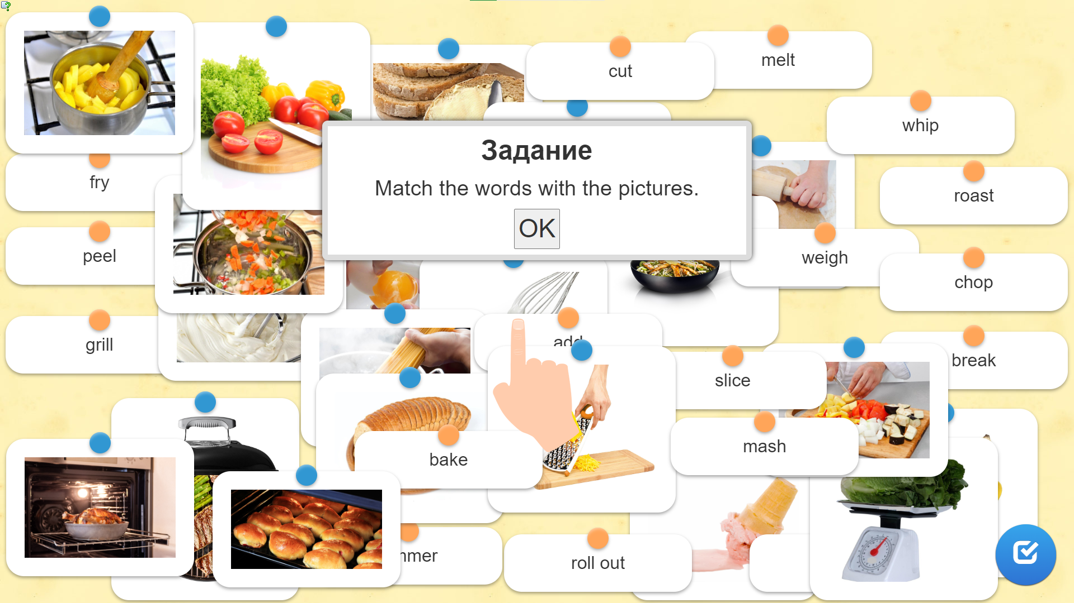
Рисунок 1. Интерактивный модуль "Cooking Vocabulary" для введения и закрепления лексики по теме "Еда и кулинария".
Данный модуль эффективно реализует принцип интегрированного обучения языку и содержанию (CLIL), позволяя осваивать предметную лексику в увлекательной игровой форме. Визуализация слов способствует их лучшему запоминанию и долговременному удержанию в памяти за счет формирования устойчивых ассоциативных связей между зрительными образами и вербальными единицами. Сочетание текстовой и графической информации стимулирует различные каналы восприятия учащихся (зрительный, слуховой, кинестетический), что соответствует принципу полимодальности обучения [3].
Важным преимуществом модуля является возможность многократного выполнения задания в индивидуальном темпе, неограниченного количества попыток и мгновенного исправления ошибок, что снижает языковой барьер и боязнь учащихся допустить оплошность [12]. Вариативность лексического наполнения модуля позволяет дифференцировать задания для школьников с разным уровнем подготовки: базовый вариант может включать отдельные слова, продвинутый - устойчивые словосочетания и идиомы. Кроме того, наличие звукового сопровождения обеспечивает одновременное восприятие графического и фонетического облика слова, что важно для становления лексических навыков.
Обогащение словарного запаса учащихся происходит и в процессе работы с интерактивным кроссвордом "В поисках животных" (рис. 2). Задача школьников - найти в буквенной сетке и выделить названия 10 диких животных, список которых приводится под кроссвордом. Найденные слова автоматически зачеркиваются и меняют цвет, при этом в нижней части экрана открываются изображения соответствующих животных.
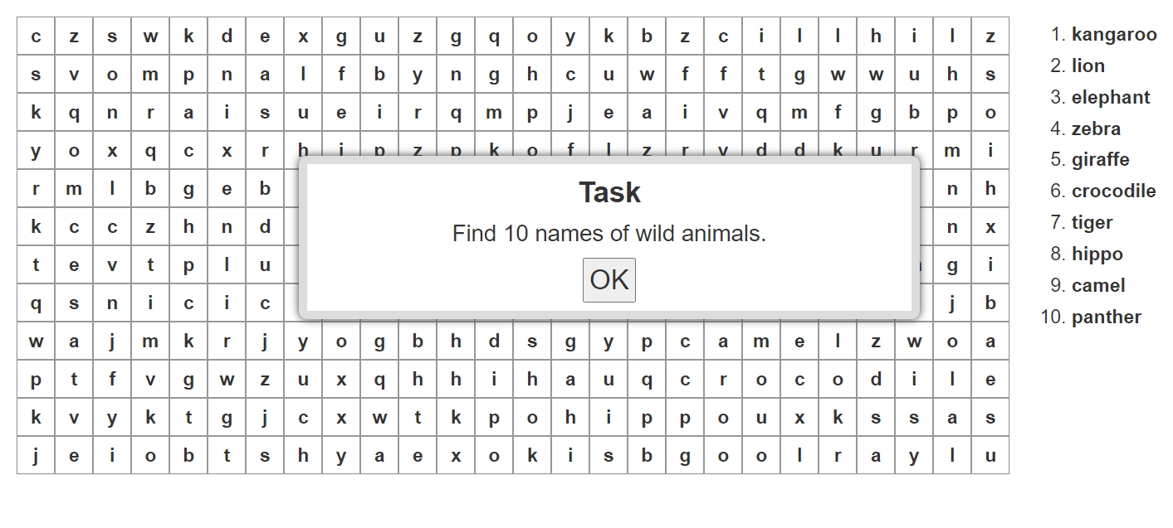
Рисунок 2. Интерактивный кроссворд "В поисках животных" для повторения и активизации тематической лексики.
Поиск слов в кроссворде активизирует зрительное восприятие, произвольное внимание и оперативную память учащихся, а опора на изобразительную наглядность и элемент соревнования повышают интерес и мотивацию к выполнению упражнения. Моделируемая игровая ситуация ("найди животных в словесных джунглях") создает положительный эмоциональный фон учебной деятельности, что способствует снятию напряжения, языкового барьера и утомления школьников [12].
Методическая ценность кроссворда заключается в возможности повторения и закрепления тематической лексики в увлекательной нетрадиционной форме, существенно отличающейся от рутинного заучивания слов или работы со словарем. Визуальные образы животных выступают опорами для припоминания их названий, стимулируют непроизвольное запоминание и облегчают последующее воспроизведение лексических единиц в речи. Встраивание данного упражнения в структуру урока возможно на любом его этапе: в начале для речевой зарядки и погружения в тему, в середине для смены видов деятельности и поддержания работоспособности, в конце для рефлексии и обобщения изученного материала.
Заключение
Таким образом, интерактивный контент библиотеки МЭШ открывает широкие возможности для интенсификации языковой подготовки школьников, преодоления трудностей в усвоении лексико-грамматического материала и его творческого применения в речевой деятельности. Мультимедийная наглядность, геймификация, автоматизированный контроль и обратная связь способствуют поддержанию высокой мотивации и активности учащихся, индивидуализации траекторий их обучения с учетом личных способностей, интересов и стилей освоения языка.
В то же время следует подчеркнуть, что цифровые ресурсы и технологии не являются самоцелью, а выступают современным высокоэффективным инструментом в руках педагога, который должен умело интегрировать их в канву урока в сочетании с традиционными методами. Представляется перспективным дальнейшее исследование методических моделей и сценариев работы с библиотекой МЭШ для достижения предметных, метапредметных и личностных результатов обучения, заданных ФГОС.

Список источников

- Боголюбова В. Ю., Боголюбов Э. Ю. ИСПОЛЬЗОВАНИЕ ИНФОРМАЦИОННЫХ ТЕХНОЛОГИЙ МЭШ ДЛЯ ПРОВЕДЕНИЯ УРОКОВ В НАЧАЛЬНОЙ ШКОЛЕ // Вестник МГПУ. Серия: Информатика и информатизация образования. 2020. №2 (52). URL: https://cyberleninka.ru/article/n/ispolzovanie-informatsionnyh-tehnologiy-mesh-dlya-provedeniya-urokov-v-nachalnoy-shkole (дата обращения: 10.05.2024).
- Дунаева Н.В., Царапкина Ю.М., Нагорнова А.А., Анисимова А.В. Электронная библиотека «Московская электронная школа» как эффективный дидактический и методический ресурс обучения. (Статья представлена на русском и английском языках). Научные и технические библиотеки. 2022;(7):69-80. https://doi.org/10.33186/1027-3689-2022-7-69-80
- Карпунина, Д. С. Обучение грамматике английского языка учеников старших классов средствами образовательной платформы МЭШ / Д. С. Карпунина, Е. Н. Григорьева // Актуальные проблемы лингводидактики и методики преподавания иностранных языков : сборник научных статей, Чебоксары, 29–30 апреля 2020 года / Чувашский государственный педагогический университет им. И.Я. Яковлева. – Чебоксары: Чувашский государственный педагогический университет им. И.Я. Яковлева, 2020. – С. 117-122. – EDN IQBEKG.
- Мильруд Р.П. Методика преподавания английского языка. English Teaching Methodology: учебное пособие для вузов / Р.П. Мильруд. - 2-е изд., перераб. и доп. - Москва : Издательство Юрайт, 2017. - 368 с.
- Пассов Е.И. Теория методики: принципы иноязычного образования. – Липецк: [б.и.], 2015. – 164 с.
- Петрова Н.П., Бондарева Г.А. Цифровизация и цифровые технологии в образовании // Мир науки, культуры, образования. – 2019. – №5 (78). – С. 353-355.
- Полат Е.С. Педагогические технологии дистанционного обучения. – 3-е изд. – М.: Юрайт, 2020. – 392 с.
- Пренски М. Цифровые аборигены, цифровые иммигранты // On the Horizon. – 2001. – № 9 (5). – С. 1-6.
- Тапскотт Д. Grown Up Digital: How the Net Generation is Changing Your World. – McGraw-Hill, 2008. – 384 p.
- Clark R.C., Mayer R.E. E-learning and the science of instruction: Proven guidelines for consumers and designers of multimedia learning. – John Wiley & Sons, 2016. – 528 p.
- Graddol D. The Future of English? A guide to forecasting the popularity of the English language in the 21st century. – British Council, 2018. – 129 p.
- Lee J.S. Informal digital learning of English and second language vocabulary outcomes: Can quantity conquer quality? // British Journal of Educational Technology. – 2020. – No. 51(2). – P. 767-778.

